　藻類養殖情報（令和7年1月号）

令和7年1月17日発行

大阪府立環境農林水産総合研究所

水産技術センター

**〇漁場環境**

・気温（谷川）：12月上旬は平年より1.5℃高めに推移しましたが、中旬はおおよそ平年並みとなり、下旬にはまた平年より1.0℃高めとなりました。

・水温（谷川）：12月上旬は平年より0.5℃高めに推移しましたが、中旬は平年より0.5℃低めになり、下旬にはおおよそ平年並みとなりました。

下記の水産技術センターホームページで谷川地先の水温情報を毎日更新し、1週間先までの水温の推移を予測しておりますのでご利用下さい。

URL：https://www.knsk-osaka.jp/suisan/gijutsu/suion/index.html



旬別気温・水温の推移（谷川地先9時）（平年値はH26～R5年度の平均）

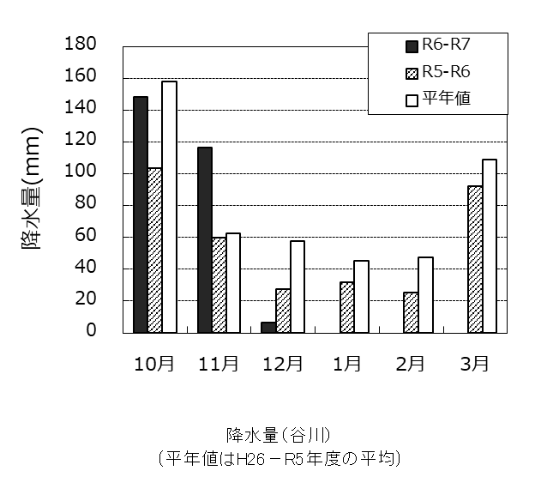・降水量（谷川）：12月の降水量は6.5㎜ となり、平年の10分の1程度の降水量となりました。

・今後の気温降水量予測（気象庁季節予報）

1月18日～2月17日の予報期間中について、寒気の影響を受けにくいため気温は高めになる可能性が高く、特に1月中はかなり高くなる見込みです。また、平年と同様に晴れの日が多く、降水量はほぼ平年並みと予報されています。

降水量（谷川地先）

（平均値はH26~R5年度の平均）

URL：　https://www.jma.go.jp/bosai/season/

**〇漁場水質調査結果**（1月8・14日採水）

|  |  |  |
| --- | --- | --- |
|  | ワカメ | ノリ |
| リン（μmol/l） | 0.1 | 0.5 |
| 窒素（μmol/l） | 2 | 10 |

・塩分：塩分は30.72～32.78でした。

・リン：各地区のリン濃度は0.42～1.77 μmol/lでした。

ワカメ養殖：いずれの地区においても十分な濃度があります。

ノリ養殖：西鳥取地区でノリの色落ち警戒濃度を下回っています。

・窒素：各地区の窒素濃度は5.64～20.18μmol/lでした。

藻類色落ち警戒栄養塩濃度

（この数値を下回ると色落ちの可能性あり）

ワカメ養殖：いずれの地区においても十分な濃度があります。

ノリ養殖：西鳥取地区でノリの色落ち警戒濃度を下回っています。

※青字はノリの色落ち警戒濃度以下、赤字はワカメの色落ち警戒濃度以下

|  |  |  |  |  |  |  |  |
| --- | --- | --- | --- | --- | --- | --- | --- |
| 漁場 | 田尻 | 岡田浦 | 尾崎＊1 | 西鳥取＊1 | 下荘 | 淡輪＊2 | 谷川 |
| 塩分（psu） | 30.72 | 31.55 | 31.29 | 31.93 | 32.08 | 32.11 | 32.78 |
| リン（μmol/l） | 0.90 | 0.56 | 1.77 | 0.45 | 0.42 | 0.48 | 0.56 |
| 窒素（μmol/l） | 20.18 | 11.74 | 17.58 | 7.15 | 5.64 | 6.09 | 5.71 |

＊1尾崎・西鳥取地区にはノリ漁場があります。

＊2淡輪地区は海洋センター前で採水しています

**〇赤潮発生状況**

　1月14日の海洋観測では赤潮の発生は認められませんでした。養殖場周辺においても植物プランクトンは特別多い状況ではありません。最近の大阪湾内の赤潮発生状況については下記の水産技術センターホームページに掲載しておりますのでご参照下さい（冬季は2週間に1回更新）。

URL：https://www.knsk-osaka.jp/suisan/gijutsu/akashio/akashio/sokuho.html

**〇養殖状況（1月14日）**

　ノリ：西鳥取・尾崎両地区ともに、1月上旬は時化が続き作業出来ない日がありましたが、中旬以降摘採作業が始められています。

　ワカメ：各地区とも概ね順調に生育しています。谷川地区でも1月中旬以降に本養殖が開始される見込みです。

**〇病害異常**

今のところ病害異常はありません。

ノリ：　藻体の状態を確認し、天気予報に注意しながら摘採スケジュールを検討してください。

ワカメ： 水温・栄養塩とも問題ありません。葉体の生長を待ちましょう。

※ノリ・ワカメの異常が疑われる際には、水産技術センターヘ葉体を持参して頂ければ、随時検査します。